Módulo Junta de Condominio.

Modulo especialmente programado para el control de datos de los miembros de la Junta de Condominio, elegida por los integrantes de la unidad residencial/comercial.

Inicialmente deben ser cargados por el administrador del sistema y posteriormente el presidente saliente deberá asignar el perfil al nuevo presidente y este a su vez se encargará de reasignar los cargos.

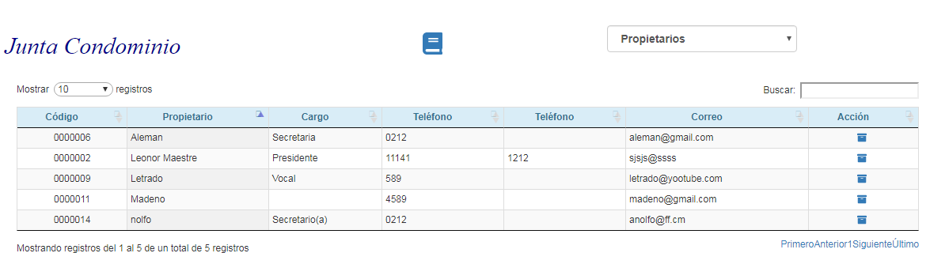

Los miembros de la Junta de condominio tienen acceso a la totalidad de los datos, en caso de que el propietario no sea miembro de la Junta de Condominio podrá interactuar solo con sus datos e igualmente efectuar actualizaciones a los mismos.

Componentes:

1. Código número que identifica la data del propietario en la base de datos, el mismo es indistinto para cada uno y no se repite.
2. Propietario identificación de la persona.
3. Cargo identifica el grado de responsabilidad.
4. Teléfonos números de teléfonos de contacto.
5. Correo dirección de E-mail.
6. Acción al pulsar  será reenviado a la página de actualización de los datos.

Cada uno de los integrantes podrá:

1. Asignar el código de propietario a los nuevos usuarios registrados.
2. Activar o inactivar propietarios.
3. Modificar datos de los propietarios en todos los módulos.
4. Modificar datos de los ocupantes de los apartamentos.
5. Ingresar y/o validar datos de pagos efectuados por los propietarios.
6. Registrar los gastos generales.
7. Efectuar la facturación de los gastos generales a cada apartamento.
8. Notificar el atraso en las cuotas de condominio.
9. Efectuar el cobro de los intereses de mora a los propietarios.
10. Autorizar el retiro de productos del inventario.
11. Mantener el control del inventario de insumos y productos, necesarios para las tareas de mantenimiento de las áreas comunes.
12. Efectuar la nómina de los obreros.
13. Demás funciones inherentes al cargo.

El sistema acompañara a los miembros de la Junta de Condominio, en cada una de estas funciones.

REGISTRAR A LOS MIENBROS DE LA JUNTA DE CONDIMINIO

1. Ingrese al módulo de Administración / Junta de Condominio

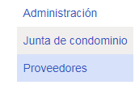



1. Ubíquese en el campo
2. Seleccione al propietario que integrará la Junta de Condominio.

Para ser seleccionado debe ser:

* + 1. Propietario.
    2. Estar activo.
    3. No ser integrante de la junta actual.

*En caso de que el propietario este moroso, será decisión del resto de los propietarios, elegirlo para integrar la Junta de Condominio.*

*Al* salir del campo el propietario seleccionado, se reflejará en la lista de integrantes.



ACTUALIZACION DE DATOS

*Junta Condominio*:

1. Pulse  del campo acción, para ser redireccionado a la página de actualizaciones.
2. Ubíquese en el campo a modificar e ingrese el nuevo dato.

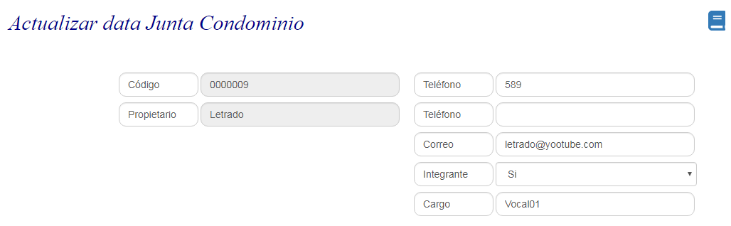

1. Al salir del campo se actualizará la base de datos.
2. Si en integrante selecciona “Si”,
   1. Deberá asignar un cargo dentro de la Junta de Condominio.
3. Si en integrante selecciona “No”,
   1. el propietario dejará de pertenecer a la Junta de Condominio.
   2. Deberá actualizar el cargo, dejándolo en blanco.

*Propietarios:*

Proceso mediante el cual se permite la modificación de los datos registrados por los usuarios en la base de datos.

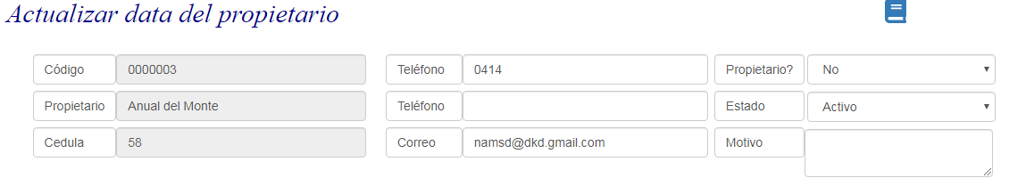

Para efectuar la modificación, ubíquese en el campo requerido y sustituya los datos, al salir del mismo se procederá con la actualización en la base de datos.

Si se indica que no es propietario, se bloqueará el ingreso a la base de datos, igualmente si se inactiva la cuenta. Para dar nuevo acceso deberá activar la cuenta y colocar el estatus de propietario nuevamente.